V Региональный чемпионат «Молодые профессионалы» (WorldSkills Russia) Республики Карелия
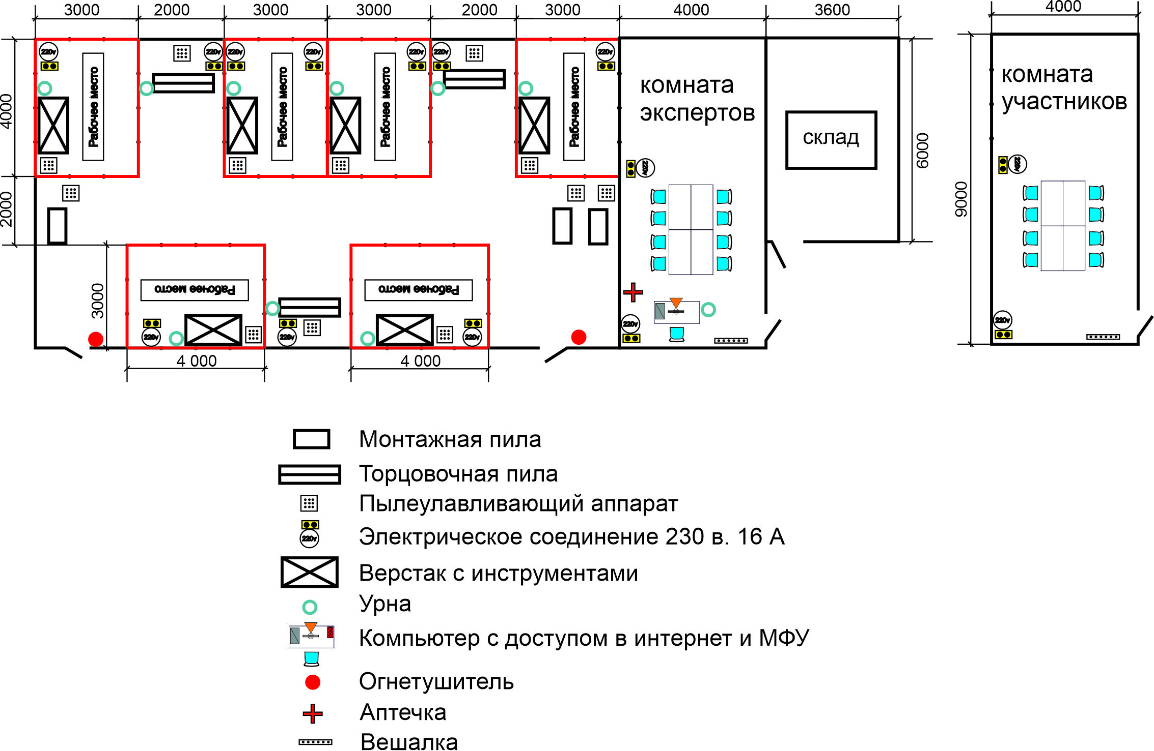
Схема площадки по компетенции Плотницкое дело

